* 1. **Обзор аналогичных программных продуктов**

Использование новых технологий для обучения и анализа результатов является начальным этапом для дальнейшего развития цифровой педагогики. IT-компании занимаются разработкой собственных платформ, позволяющих создавать учебные курсы преподавателям, вести учет и аналитику успеваемости студентов. Рассмотрим подробнее некоторые из них.

**1.1.1 Precision Campus**

Precision Campus – это цифровая платформа для высших учебных заведений, позволяющее создавать аналитику и формировать отчетность на основе данных [1]. Данная платформа обладает следующим набором функций:

- позволяет отслеживать успеваемость групп, сформированных по критериям, заданным пользователем;

- предоставляет таблицы и диаграммы, которые дают представление о процентном соотношении, поступивших и закончивших обучение;

- отображает успеваемости студента по каждой дисциплине;

- предоставляет ежегодную информацию о количестве новых студентов на каждом направлении;

- помогает оптимизировать курсы.

Данная система имеет только web-интерфейс, и не работает в offline режиме, отсутствует поддержка русского языка, отсутствует импорт данных из системы LMS Moodle, доступ к платформе предоставляется на платной основе. Годовая подписка от 249$

**1.1.2 Tableau**

Tableau – линейка программных продуктов, реализующая предсказательную аналитику [2]. В линейке программных продуктов имеется программное обеспечение для различных операционных систем, в том числе и для мобильных, а также пользоваться сервисом можно и с помощью web-интерфейса. Данное программное обеспечение позволяет понять как расписание и планы обучения влияют на успеваемость, как убрать студентов из зоны риска отчисления, как увеличить успеваемость студентов, а также предсказать на основе имеющихся данных дальнейшую успеваемость студента. Tableau имеет большую библиотеку учебных пособий и внутреннее сообщество, которое помогает быстро внедрить данное ПО в рабочий процесс и решить возникшее проблемы. Tableau ставит акцент на визуализации полученных данных аналитики [3].

Tableau имеет личные кабинеты для преподавателя и для студента, экранные формы приведены на рисунках 1 и 2.

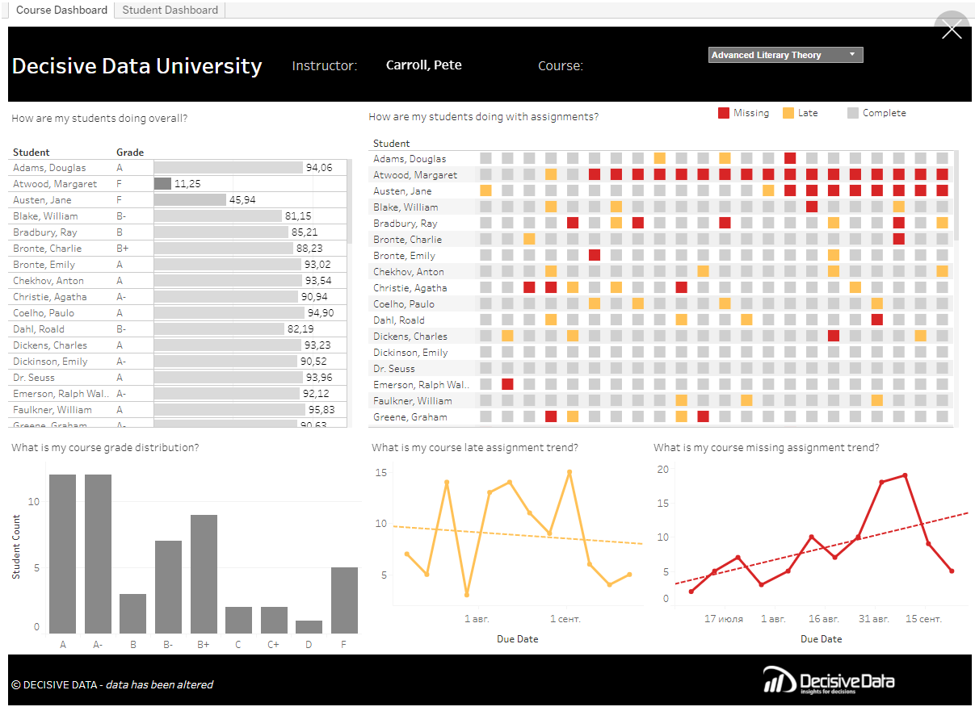

Рисунок 1 – Личный кабинет преподавателя в системе Tableau

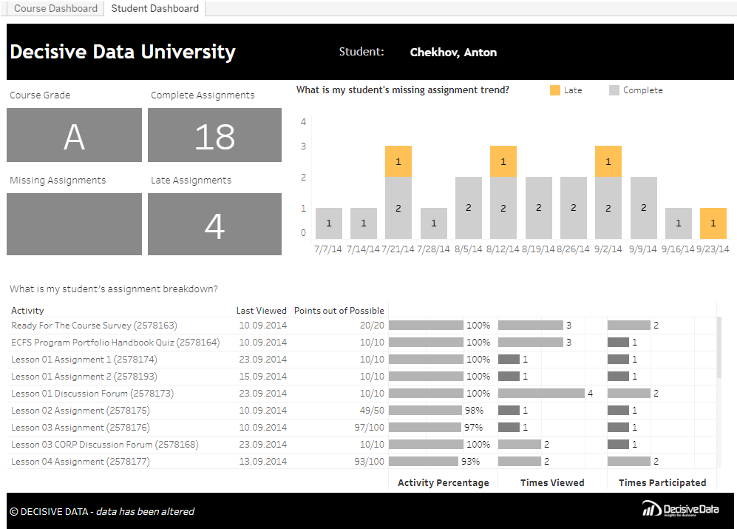

Рисунок 2 – Личный кабинет студента в системе Tableau

К недостаткам данного программного обеспечения стоит отнести отсутствие импорта данных из системы LMS Moodle, отсутствие поддержки русского языка, отсутствие системы оповещения, если успеваемость студента снизилась. Данное ПО распространяется под коммерческой лицензией и действует месячная подписка от 70$.

**1.1.3 SEAtS**

SEAtS - система оценивания успеваемости учащихся использует алгоритмы машинного обучения и методы статистического моделирования для быстрого и точного прогнозирования и выявления учащихся, которым грозит риск отчисления. SEAtS отслеживает успеваемость в режиме реального времени и выявляет студентов с плохой посещаемостью и успеваемостью и делает упор на исправление данной ситуации [4]. SEAtS предлагает широкий спектр визуализаторов данных для удобной обработки данных. Однако панель инструментов может быстро переполниться данными, которые пользователям не нужны. По этой причине каждый пользователь может выбрать, какие показатели будут отображаться на его панели мониторинга для большей эффективности.

Система позволяет преподавателям создавать и настраивать свои собственные рабочие процессы, автоматизировать коммуникации и назначать консультантов на основе определенных параметров. Для каждого студента доступен календарь с расписанием занятий, который можно сортировать по дням, неделям или месяцам. Также преподаватель может добавлять занятия для каждого студента индивидуально.

Для работы с системой необходим постоянный доступ в интернет, так как работа осуществляется через web-интерфейс или через мобильные приложения. Система поддерживает только английский язык. Также данная система является платным решением. Годовая подписка от 399$

**1.1.4 Creatrix Campus**

Creatrix Campus - система управления посещаемостью студентов [5]. В системе могут быть созданы все виды отчетов, таких как результаты работы студентов, ежедневные отчеты, отчеты об отсутствии и опоздании студента на пары, как индивидуально, так и для всего института.

Отчеты можно отслеживать в режиме реального времени, чтобы отправить напоминания и уведомления студентам, не отвечающим критериям, а также их преподавателям. Также студент может отправить информацию о болезни и других причинах отсутствия. Система позволяет вести учет и успеваемости студентов через личный кабинет преподавателя и формировать аналитику в режиме реального времени.

Система предлагает 3 типа личных кабинетов: для студента, для преподавателя и для сотрудника университета. Доступ в систему осуществляется посредством web-интерфейса, а также мобильных приложений для IOS и Android. Мобильные приложения часть информации сохраняют в кэш данных, поэтому приложение может работать в offline режиме, но для синхронизации данных необходимо подключение к интернету. Результаты анализа процесса обучения студентов можно экспортировать в CSV. Особое внимание в системе уделено безопасности хранения данных. Creatrix Campus поддерживает обмен информации с LMS Moodle.

Система не поддерживает импорт данных, отсутствует поддержка русского языка. Система распространяется по коммерческой лицензии для университетов США и Индии. Стоимость системы определяется индивидуально исходя из количества пользователей и поддержки необходимых модулей.

**1.1.5 Результаты обзора аналогичных программных продуктов**

Из обзора существующих решений, представленных в пунктах 1.1.1- 1.1.4, можно сделать вывод, что все рассмотренные аналоги предназначены для учета успеваемости студентов. Precision Campus, SEAtS и Creatrix Campus имеют возможность вывода информации в различных разрезах: по студентам, по времени, по дисциплине, по группе, по курсу, по семестру, по форме контроля (зачёт, экзамен, курсовая работа/проект), по сессии (летняя/зимняя), по виду элемента учебного плана (дисциплина, практика), по виду занятия (лекция, практическое, лабораторное, экзамен и т. д.). Все продукты имеют возможность вычислять статистические показатели и визуализировать результаты анализа в виде диаграмм, поэтому реализовать данные функции в разрабатываемом ПО.

Работа со всеми системами возможна через web-интерфейс, кроме того, Tableau, SEAtS и Creatrix Campus имеют и версии приложений для мобильных ОС. Creatrix Campus поддерживает обмен информации с LMS Moodle. Системы являются платными программными продуктами. Количество готовых программных продуктов на сегодняшний день ограничено, большинство вузов имеют внутренние сервисы анализа успеваемости студентов, доступ к таким системам носит корпоративный характер. Результаты сравнения продуктов представлены в таблице 1.

Таблица 1 – Сравнение аналогов

|  |  |  |  |  |
| --- | --- | --- | --- | --- |
| Свойство | Precision Campus | Tableau | SEAtS | Creatrix Campus |
| Поддержка русского языка | Нет | Нет | Нет | Нет |
| Возможность экспорта результатов аналитики | Да | Да | Да | Да |
| Анализ данных в режиме реального времени | Нет | Нет | Да | Да |
| Поддержка обмена информации с LMS Moodle | Нет | Нет | Нет | Да |
| Лицензия | Коммерческая | Коммерческая | Коммерческая | Коммерческая |
| Наличие кроссплатформенных приложений для настольных ОС | Нет | Нет | Нет | Нет |
| Открытый исходный код | Нет | Нет | Нет | Нет |
| Ввод и вывод данных через машиночитаемый файловый формат (CSV, XML и т. п.) | Нет | Нет | Нет | Да |
| Представление информации в различных разрезах (по студентам, по дисциплине, и т.д.) | Да | Да | Да | Да |

Окончание таблицы 1

|  |  |  |  |  |
| --- | --- | --- | --- | --- |
| Свойство | Precision Campus | Tableau | SEAtS | Creatrix Campus |
| Настраиваемые оповещения о событиях по выбранному пользователем условию | Да | Да | Нет | Да |
| Вычисление статистических показателей и построение диаграмм | Да | Да | Да | Да |

**СПИСОК ИСПОЛЬЗОВАННЫХ ИСТОЧНИКОВ**

1. Precision Campus: Customizable Reporting Software [Электронный ресурс]. – Режим доступа: <https://precisioncampus.com> (дата обращения: 28.02.2020)
2. Analysis Software Tableau [Электронный ресурс]. – Режим доступа: <https://www.tableau.com> (дата обращения: 28.02.2020)
3. The State of Data Education 2016 [Электронный ресурс]. – Режим доступа: <https://www.tableau.com/data-education-2016> (дата обращения: 10.03.2020)
4. SEAtS Software [Электронный ресурс]. – Режим доступа: <https://www.seatssoftware.com/student-attendance/> (дата обращения: 28.02.2020)
5. Creatrix Campus [Электронный ресурс]. – Режим доступа: <https://www.creatrixcampus.com/> (дата обращения: 28.02.2020)